Муниципальное дошкольное образовательное учреждение детский сад комбинированного вида №7 «Сказка» поселка Мостовского муниципального образования

Мостовский район

Проект «Дедушка Мороз!» в младшей группе №3 «Пчёлки»

Разработала:

Н.А. Гребер

2022г

Карта проекта

**1 Этап:**

Скоро Новый год постучится в двери каждого дома. И на пороге окажется Дед Мороз. В каждую семью приходит этот долгожданный гость. Была выделена проблема – кто такой Дед Мороз? донести информацию не только до детей, но и их родителей таким образом, чтобы у них выработалась активная жизненная позиция участвовать в поисково-творческой деятельности.

|  |  |  |
| --- | --- | --- |
| Что мы знаем о дед морозе? | Что хотим узнать о дед морозе? | Что надо сделать чтобы узнать? |
| Когда ёлка он приходит (Серёжа)  Он дарит подарки. (Даша)  У него большой мешок (Саша Р). Стучит палочкой (Дарина О.) | -Кто помощники у Д.М.?(Н.А.)  -На чем ездит?(Арсений, Саша Н.)  -Кто такая Снегурочка? (София) | Спросить у мамы. (Саша Р.)  Посмотреть в телефоне, (Макар)  Прочитать книги. (Н.А.) |

**2 этап:**

**Участники проекта:** дети младшей группы, родители воспитанников группы, воспитатели.

**Длительность проекта:** краткосрочный с 1декабря по 25 декабря 2022г

**Тип проекта:** информационно – творческий

**Тема проекта:** «Дедушка Мороз!»

**Задачи:**

**Воспитательные:**

• Воспитывать у детей интерес к творчеству, любовь к ручному труду;

**Образовательные:**

•Способствовать расширению кругозора детей: дать детям представления кто такой Дед Мороз.

•Привлекать взрослых к совместной деятельности с детьми.

**Развивающие:**

• Развивать познавательную активность дошкольников;

•Развивать любознательность и навыки самостоятельной исследовательской деятельности.

**«Детская цель» проекта:** Сформировать у дошкольников представление кто такой Дед мороз, желание узнать о внучке Дед Мороза.

**Продукт проекта:** стенгазета: « Дед Мороз» сделанная своими руками. Выставка поделок «Гардероб Деда Мороза». «Рукавичка Деда Мороза». Новогодний музыкальный

час.

**3 этап – практическая часть.**

|  |  |  |  |
| --- | --- | --- | --- |
| **Этап проекта** | **Задачи проекта** | **Методы и формы работы** | **Прогнозируемые результаты** |
| **Подготовительный**  **Основной**  **Итоговый** | Расширять кругозор детей о Деде Морозе.  1. Постановка цели и задач проекта.  2.Составление плана по реализации проекта.  3.Подбор методической литературы.  Расширять у детей целостное представление и знания о дед морозе; познакомить с внучкой дед мороза;  воспитывать доброжелательность к сверстникам, умение играть вместе.  Дать элементарные представления о дед морозе.  Учить детей внимательно слушать литературные произведения. Развивать познавательные и творческие способности детей, речь, умение грамматически правильно ее сформулировать.  Развивать познавательные и творческие способности детей, речь, умение грамматически правильно ее сформулировать.  Развивать выносливость, ловкость, быстроту.  Развивать  творческие способности детей.  Систематизировать полученные знания детей и применять их в различных видах детской деятельности. | 1. Заседание детского совета - знакомство с темой проекта «Дед мороз»  2. подготовка презентационного и иллюстративного материала, подбор художественной литературы, игр, музыкального репертуара.  **Познавательное развитие** Просмотр познавательной презентации на тему: «В гостях у деда мороза».  Рассматривание иллюстраций, книг.  **Дидактические игры:** «Собери Дед Мороза», «Новогодняя игрушка», разрезные картинки, лабиринт.  **Речевое развитие:** чтение художественной литературы: Л. Воронкова «Наши окна кистью белой дед Мороз разрисовал», В.Н. Одоевский «Мороз Иванович» Заучивание стихов по мнемотаблицам: «Дед мороз, дед мороз»; музыкальная деятельность (разучивание песен) **Артикуляционная игра** « Погреем руки».  Загадывание загадок о зиме и дед морозе.  **Беседа:**  Кто такой Дед Мороз?  С кем живет дед мороз?  Где живет?  На каком транспорте передвигается?  Кто помогает дед морозу?  Что бы ты хотел получить в подарок от Деда Мороза?  **Сюжетно-ролевые игры:**  «Как мы готовимся к Новому году».  **Подвижные игры**: «Под ёлкой заинька сидит», «Не заморозь ручки».  **Продуктивная деятельность:**  **Изобразительная деятельность:**  Рисование «Елочка», «Новогодний шарик»  Аппликация «Дед Мороз»,  «Новогодние украшения»  Лепка «Снеговик».  Конструирование из мелкого и крупного конструктора «Дом  **Совместная деятельность детей и родителей:**  Совместные творческие работы с детьми: Письмо Деду Морозу, создание рукавичка Деда Мороза. Участие в украшении группы.  Выставка поделок  «Рукавичка Деда Мороза»  Стенгазета Дед Морозу.  Новогодний музыкальный час. | Определили направление работы, обогатили РППС по теме проекта.  Создали условия для организации работы, применение ИКТ, игр и других видов детской деятельности над проектом.  Расширили знания детей о деде Морозе.  Расширили словарный запас детей.  Дети познакомились с произведениями художественной литературы по теме проекта.  Учились устанавливать причинно-следственные связи.  формирование интереса к сюжетно-ролевым играм.  Воспитанники проявили интерес к подвижным играм в ходе которых, научились взаимодействовать друг с другом.  Полученные знания дети отражали в продуктивных видах деятельности.  Родители проявляли активное участие в ходе реализации проекта.  У детей был отмечен высокий уровень заинтересованности, яркие эмоциональные проявления по поводу совместной работы, их активности в достижении общей цели. |

**Итог:**

За время реализации проекта «Дедушка Мороз» дети познакомились с главным героем праздника Дедом Морозом, имеют представление об истории появления Деда Мороза, знают как выглядит его резиденция; дети отвечают на вопросы по прочитанному и просмотренному материалу; эмоционально отзывчивы, доброжелательны.

**4 этап:**

**Презентация проекта:**

«Создание интеллектуальной карты»

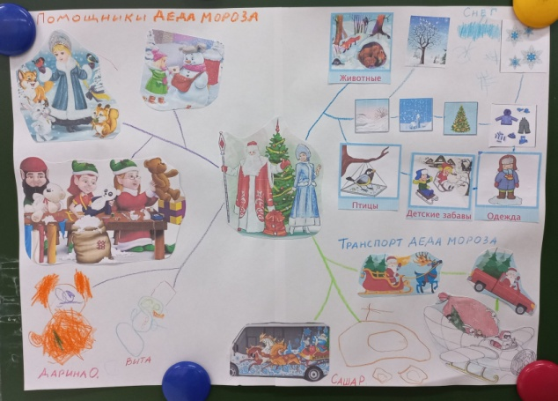 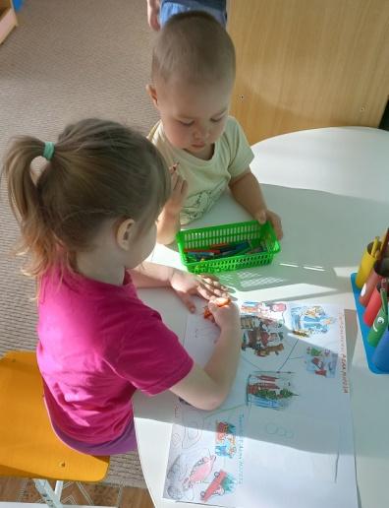

Дидактические игра: укрась «Новогоднюю игрушку»

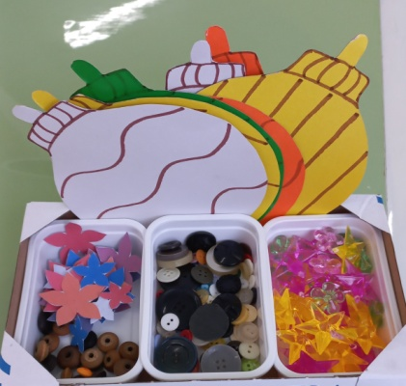 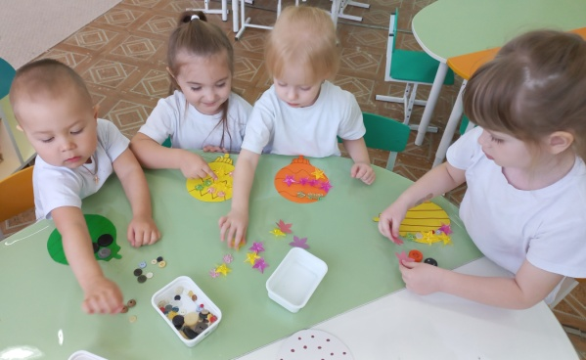 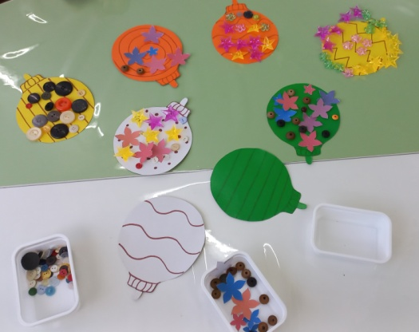

Поделки: аппликация «Дед мороз»

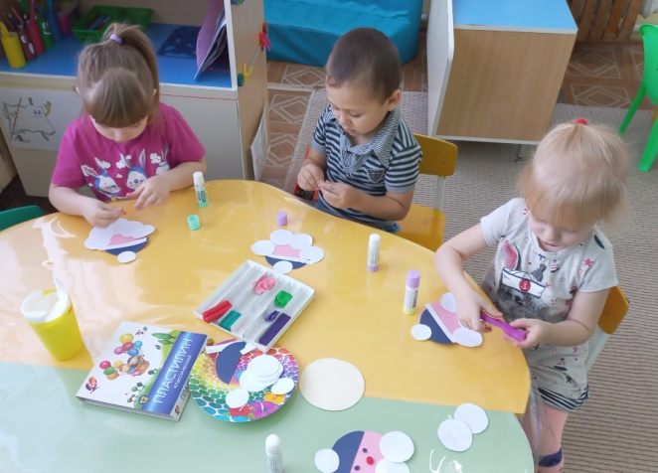 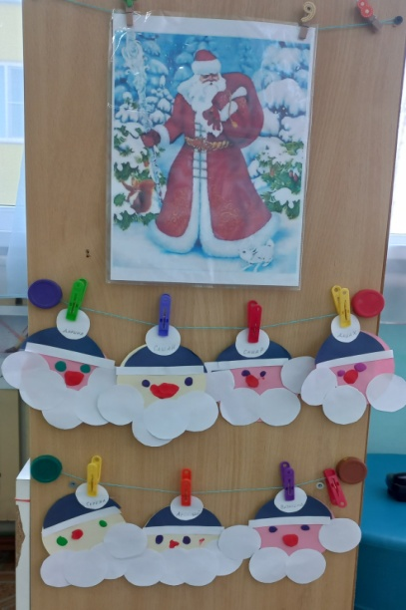

Лепка «Снеговик»

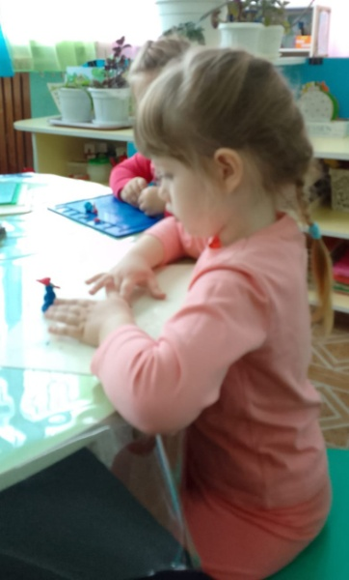 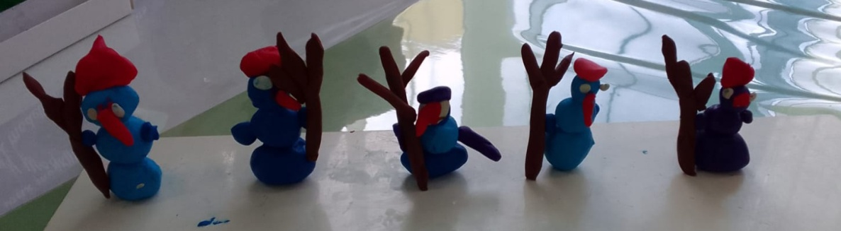

Рисование «Новогодний шарик»

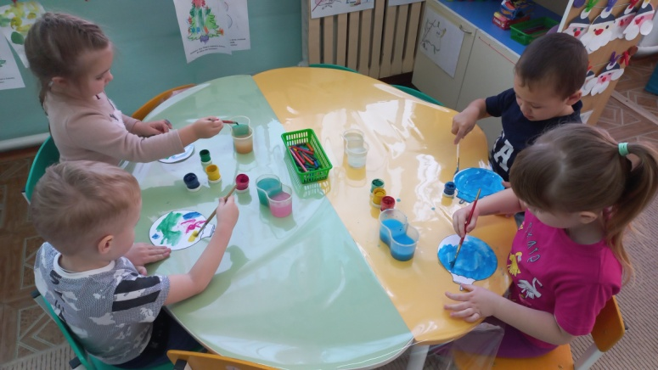 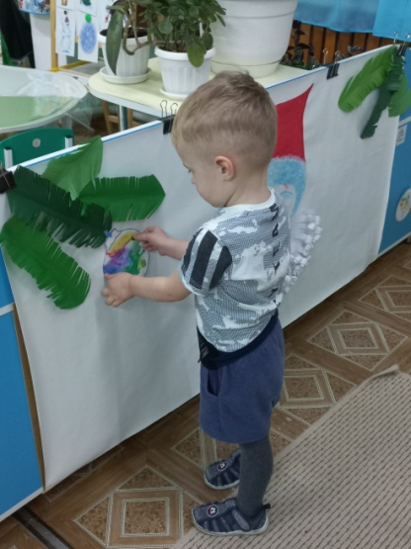

Изготовление карточек: Новогодние задания - дорисуй снеговика, наряди Ёлку.

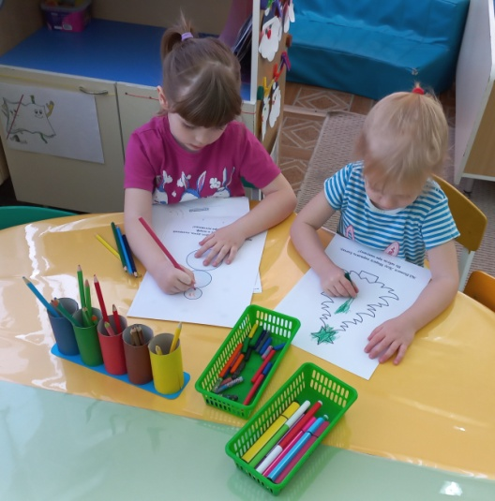 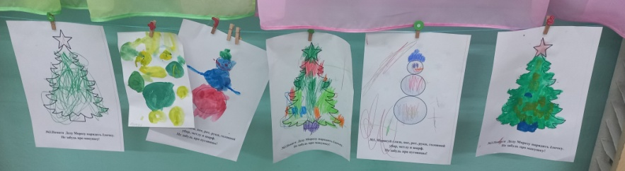

Стенгазета: «Дед Мороз».

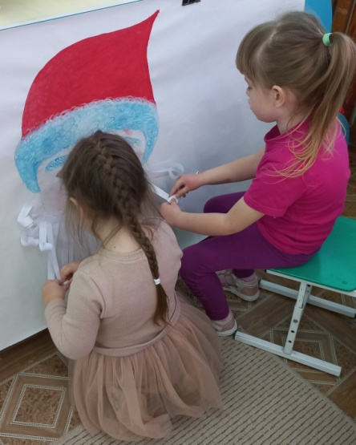 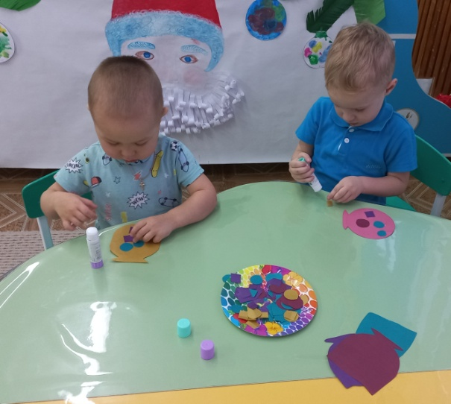

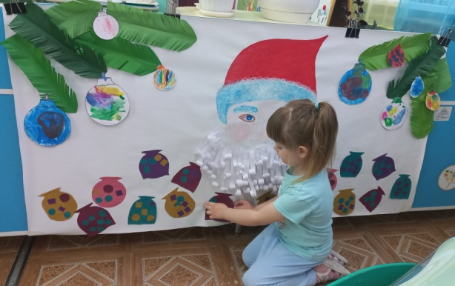 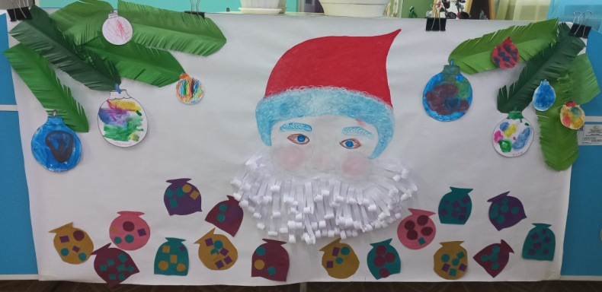

Совместная деятельность детей и родителей: «Рукавичка Деда Мороза»

